EDA9081(-B)计数/测频模块
使用说明书
- EDA9081计数/测频模块主要性能简介
EDA9081是EDA9080的升级产品，增加了LC-02十六进制通讯协议及可同时测频率与计数功能，最低频率可测到0.01Hz。其使用范围得以扩大，如输入流量脉冲信号，则可测出累计流量与瞬时流量。
EDA9081计数/测频模块可测量： 2路频率或脉冲计数输入信号。
2路脉冲计数输入可设置为掉电存储或掉电不存储；计数值掉电不存储，上电后计数值从0开始累计；计数值掉电存储，掉电时计数值存入EEPROM，上电后从掉电前的值开始累计。
EDA9081模块可广泛应用于各种工业控制与测量系统中。它能测量工频频率、流量计量、变送器脉冲输出测量等。其输出为485总线方式，ASCII码指令集兼容于NuDAM、ADAM等模块，可与其他厂家的控制模块挂在同一485总线上，便于计算机编程。其功能与技术指标如下：
- 输入信号： 输入: 2路独立的光电隔离输入。
应用于计数时：脉冲宽度 >100 uS ，信号高电平5V～24V 。最大计数值：FFFFFFFFH。
应用于测频时：频率范围为：0.01Hz～3 KHz，输入电压范围为 0.5～1.5 倍标称量程。
- 隔离电压：2500V
- 通讯输出：
接口：RS-485接口, 二线制 , ±15KV ESD保护。
协议： 双协议，ACSII码格式与LC-02格式。
速率：1200、2400、4800、9600、19200 Bps , 可软件设定。
模块地址：00～FFH 可软件设定。
- 模块电源: + 8 ～ 30V DC *功 耗：典型电流消耗为15 mA。
- 工作环境:工作温度：-20℃～70℃; 存储温度：-40℃～85℃; 相对湿度：-5%～95%不结露
- 安装方式: DIN导轨卡装 体积：122mm *70mm * 43mm

- EDA9081计数/测频模块外形结构图、引脚定义与功能框图
1、EDA9081计数/测频模块外形结构图如下：
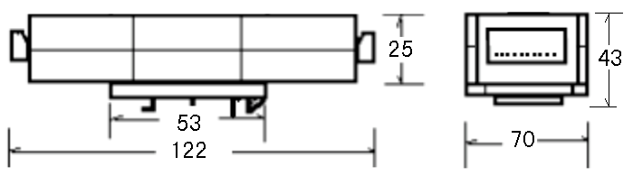

2、EDA9081计数/测频模块引脚定义如下：

EDA9081 2路 计数/测频模块
引脚号 | 名 称 | 描 述
6 | INIT* | 复位端(功能保留)
7 | （Y）DATA+ | RS-485接口信号正极
8 | （G）DATA- | RS-485接口信号负极
9 | +VCC | 电源正，+10V～30V
10 | GND | 电源负，地
11 | V1+ | 内部未连接，扩展1通道输入时，从此到Vin1+接一电阻，信号从此引脚输入
13 | Vin1+ | 输入1通道信号+
14 | Vin1- | 输入1通道信号-
17 | V0+ | 内部未连接，扩展0通道输入时，从此到Vin0+接一电阻，信号从此引脚输入
19 | Vin0+ | 输入0通道信号+
20 | Vin0- | 输入0通道信号-
其他 | NC | 未连接
注：LED指示灯：上电后，模块正常运行状态下亮，通讯发数时灭。INIT*接地时为LC-02十六进制协议,悬空为ASCII码协议。

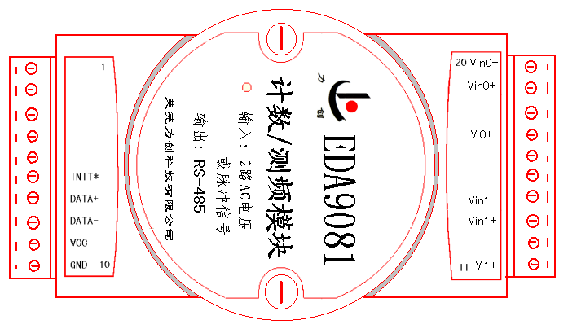
EDA9081外型图如下：

3、EDA9081计数/测频模块功能框图如下：
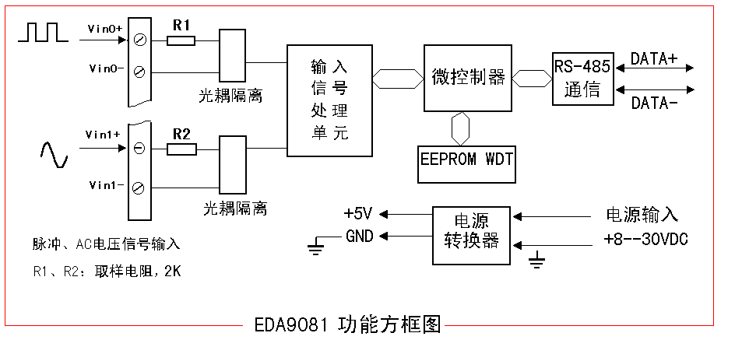

- EDA9081计数/测频模块应用
EDA9081计数/测频模块是EDA9080的升级产品。增加了LC-02十六进制通讯协议及可同时测频率与计数功能，最低频率可测到0.01Hz。其使用范围得以扩大，如输入流量脉冲信号，则可测出累计流量与瞬时流量。
当输入信号为脉冲输入时，输入信号频率范围为：0Hz----3 KHz，脉冲宽度 >100 uS ，信号高电平5V—24V（可扩展） 。
当输入信号为交流输入时，测量频率范围为：0.01Hz----3 KHz，输入电压范围为 0.5---1.5 倍标称电压量程，标称电压量程可由外部电阻设置。如输入为 AC220V时外接电阻可为 100欧 / 2瓦。
每通道计数器最大计数值为：FFFFFFFFH。
每通道的频率值测量范围为：0.01Hz----3 KHz。当频率小于0.01Hz时输出为0 Hz。
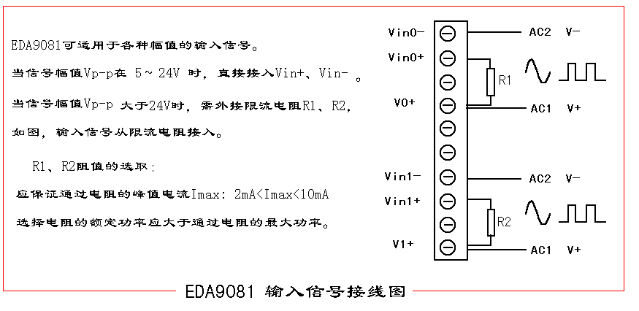

EDA9081计数/测频模块可测量： 2路独立的频率或脉冲计数输入信号。
EDA9081模块可广泛应用于各种工业控制与测量系统中。它能测量工频频率、流量计量、变送器脉冲输出测量等。其485总线输出与ASCII码指令集，使其可与其他厂家的控制模块挂在同一485总线上，且便于计算机编程，使你轻松地构建自己的测控系统。
将主计算机串口接转换器EDA485A(RS-232/RS-485)，转换器输出DATA+端和所有模块的DATA+端连接，DATA-端和所有模块的DATA-端连接，并在两终端接入匹配电阻(距离较近时,也可不用)，接入电源。通过EDA系列模块应用软件，便可开始测量。EDA9080模块能连接到所有计算机和终端并与之通讯。
EDA9081模块出厂时，都已经过校准测试，且模块地址为01号，波特率为9600bps。模块地址从0-256（00-FFH）随意设定；波特率有1200bps．2400bps. 4800bps. 9600bps. 19200bps五种可使用。模块地址与波特率修改后，其值存于EEPROM中。
RS-485网络：最多可将32个EDA系列模块挂于同一485总线上，但通过采用RS-485中继器，可将多达256个模块连接到同一网络上，最大通讯距离达1200m。主计算机通过EDA485A(RS-232/RS-485)转换器用一个COM通讯端口连接到485网络。
配置：将EDA系列模块安装入网络前，须对其配置，将模块的波特率与网络的波特率设为一致，地址无冲突(与网络已有模块的地址不重叠)。配置一个模块应有：EDA485A转换器，带RS-232通讯口的计算机和EDA系列模块软件。通过EDA系列模块应用软件可最容易地进行配置，你也可根据指令集进行配置。
数据采集：将模块正确连接，主机发读数据命令，模块便将采集的数据回送主机。
数据输出：格式见指令集。

四、EDA9081计数/测频模块ASCII码操作指令集：
读模块名：$(Addr)M<CR>
读配置： $(Addr)2<CR>
写配置： %（OldAddr）（NewAddr）（0 0）（BaudRate）（0 0）<CR>
读计数器或频率值：#（Addr）N<CR> (N=0,1) 读0或1通道
设置计数器底数：%（Addr）S N （DATA）<CR> (N=0,1) 设置0或1通道计数值
（Addr）：地址 00～FF（两位ASCII码表示的十六进制数） 2字节
$ % # > :为定界符 1字节
<CR>: 回车
数据格式为：1位起始位0，8位数据位，1位停止位1

1．读模块名：
命令： $（Addr）M<CR>
响应： ！（Addr）（9081）<CR>
9081：为模块名

2．读配置状态：
命令：$（Addr）2〈CR〉
响应：！（Addr）（类型码）（BaudRate）（0 0）〈CR〉
BaudRate: 通讯波特率 03～07 对应 1200Bps ～ 19200Bps，见下表：
波特率代码 | 波特率
03 | 1200bps
04 | 2400bps
05 | 4800bps
06 | 9600bps
07 | 19200bps

3．写配置： 配置模块地址、波特率
命令：%（OldAddr）（NewAddr）（类型码）（BaudRate）（0 0）〈CR〉
响应： ！（Addr）〈CR〉
（OldAddr） 原地址00～FFH 2字节
（类型码） 00或01 ；2字节； 00表示计数值掉电不存储，上电从0开始累计；
01表示计数值掉电存储，掉电时计数值存入EEPROM，上电后从掉电前的值累计。
（NewAddr） 新地址00～FFH (若不改变地址则使新地址等于原地址 ) 2字节
（BaudRate） 通讯波特率 03～07 对应 1200Bps ～ 19200Bps 2字节
例：命令：%0809000700〈CR〉
响应： ！09〈CR〉
此命令为将08号模块配置为09号，波特率配置为19200bps。响应表示模块配置成功。

4．读计数器和频率值:
命令：#（Addr）N<CR> (N=0,1) 读0或1通道
响应： >（DATAN） <CR>
（DATAN）：15字节， 为0或1通道的计数值和频率值。前8位为计数值，为8位ASCII码表示的十六进制数；后7位为频率值，格式为一位符号“+”、5位数据位和1位小数点。计数值范围为 00000000 ～ FFFFFFFF； 频率值范围为0.0000～5000.0Hz。

5．设置计数器底数：
命令：%（Addr）S N （DATA）<CR> (N=0,1) 设置0或1通道计数值
响应： ！（Addr）〈CR〉
（DATA）：8位ASCII码表示的十六进制数，为0或1通道的计数值。计数值范围为 00000000 ～ FFFFFFFF。

五、EDA9081计数/测频模块LC-02接口协议说明 (HEX格式)：
INIT*接地时为LC-02十六进制协议。
通讯协议的一般格式：

命令：4CH、 57H、 ADDR、 CMD、DATA、 CHK、 0DH
响应：6CH、 63H、 ADDR、DATA、 CHK、 0DH
4CH、57H、6CH、63H: 起始码1、2 （2字节）
ADDR：地址00H--FFH 1字节
CMD： 命令1 1字节
DATA: 数据 0或 n 字节
CHK: 校验和，从地址开始数据累加和 1字节
0DH: 结束码 1字节
1、读配置：地址、波特率、型号、类型码
命令：4CH、57H、（Addr）、01H、（CHK）、0DH
响应：6CH、63H、地址、波特率、型号、类型码、（CHK）、0DH
(ADDR）： 1字节 地址 00H--FFH
波特率： 1字节， 03、04、05、06、07H 表示 1.2K、2.4K、4.8K、9.6K、19.2K Bps
型号： 2字节 型号代码：9081
（类型码） 1节 00或01 ； 00表示计数值掉电不存储，上电后从0开始累计；
01表示计数值掉电存储，掉电时计数值存入EEPROM，上电后从掉电前的值累计。

2、写配置：配置模块地址、波特率
命令：4CH、57H、（Old Addr）、02H、（New Addr）、波特率、类型码、（CHK）、0DH
响应：6CH、63H、（Addr）、（CHK）、0DH
参数含义同上。

3、读数据： 读2通道的计数器值和频率值
命令: 4CH、57H、（Addr）、03H、（CHK）、0DH
响应：6CH、63H、（Addr）、（Data）、（CHK）、0DH
（Data）： 16字节 ，依次为 N0、F0、N1、F1。
N0： 0通道计数值，4字节十六进制数。 数值从 00000000H – FFFFFFFFH。
F0： 0通道频率值，4字节十六进制数。 输出读数 /10000（2710H）即为实际频率值。
N1： 1通道计数值，4字节十六进制数。 数值从 00000000H – FFFFFFFFH。
F1： 1通道频率值，4字节十六进制数。 输出读数 /10000（2710H）即为实际频率值。

4．设置计数器底数：
命令: 4CH、57H、（Addr）、04H、通道号、DATA、（CHK）、0DH
响应：6CH、63H、（Addr）、（CHK）、0DH
通道号为：1字节 ，00H 或 01H ，表示0或1通道。
DATA： 4字节十六进制数 ，此通道的计数器设置底数。

